NGÂN HÀNG CÂU HỎI BỔ SUNG

Bổ sung câu hỏi lớp 4
Chủ đề 4. Các phép tính với phân số
Nhóm 02 • 5 bài học • 10. Bài 82: Tìm phân số của một số | 12. Bài 84: Phép chia phân số | 15. Bài 87: Dãy số liệu thống kê | 16. Bài 88: Biểu đồ cột | 17. Bài 89: Kiểm đếm số lần xuất hiện của một sự kiện

10. Bài 82: Tìm phân số của một số
Số câu bổ sung trong tài liệu: 1
Câu 01 • HARD
Thử thách hai ý của 10. Bài 82: Tìm phân số của một số: chọn cặp kết quả đúng theo thứ tự trong hình.
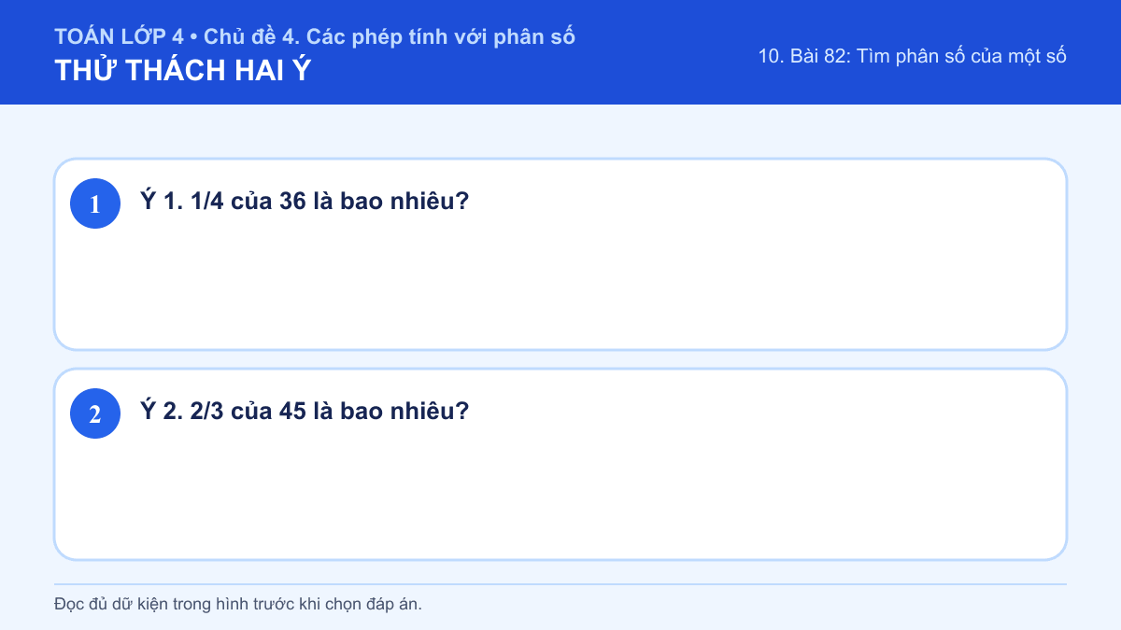
A. Ý 1: 4; Ý 2: 30
B. Ý 1: 9; Ý 2: 15
C. Ý 1: 4; Ý 2: 15
D. Ý 1: 9; Ý 2: 30
Đáp án: D. Lời giải: Ý 1: Muốn tìm phân số m/n của một số, em lấy số đó chia cho n rồi nhân với m, hoặc nhân trực tiếp với m/n. 36 × 1/4 = 9. Cuối cùng, em kiểm tra tử số, mẫu số và rút gọn phân số nếu cả hai còn cùng chia hết cho một số lớn hơn 1. Vậy đáp số hoặc kết quả cần chọn là 9. Ý 2: Muốn tìm phân số m/n của một số, em lấy số đó chia cho n rồi nhân với m, hoặc nhân trực tiếp với m/n. 45 × 2/3 = 30. Cuối cùng, em kiểm tra tử số, mẫu số và rút gọn phân số nếu cả hai còn cùng chia hết cho một số lớn hơn 1. Vậy đáp số hoặc kết quả cần chọn là 30. Vì vậy cặp kết quả đúng là “Ý 1: 9; Ý 2: 30”.

12. Bài 84: Phép chia phân số
Số câu bổ sung trong tài liệu: 1
Câu 02 • HARD
Thử thách hai ý của 12. Bài 84: Phép chia phân số: chọn cặp kết quả đúng theo thứ tự trong hình.
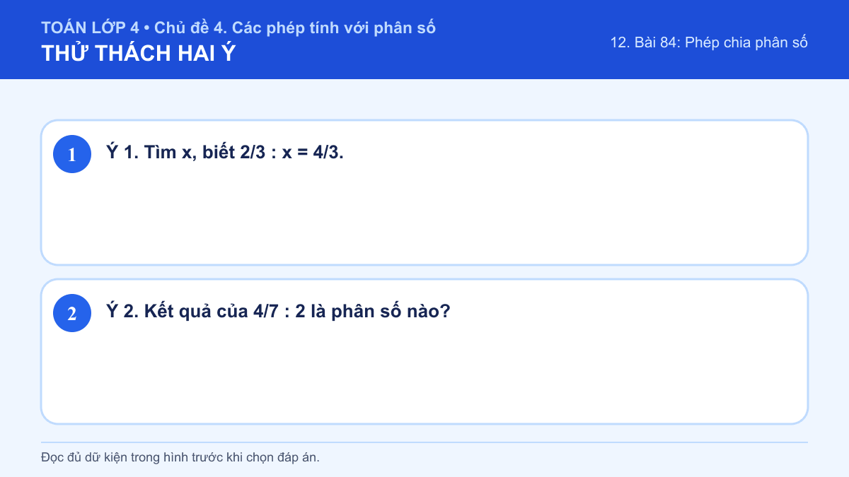
A. Ý 1: 1/2; Ý 2: 4/5
B. Ý 1: 1/3; Ý 2: 4/5
C. Ý 1: 1/2; Ý 2: 2/7
D. Ý 1: 1/3; Ý 2: 2/7
Đáp án: C. Lời giải: Ý 1: Muốn chia cho một phân số, em nhân phân số thứ nhất với phân số đảo ngược của phân số thứ hai. Thử x = 1/2: 2/3 : 1/2 = 2/3 × 2 = 4/3. Vậy x = 1/2. Cuối cùng, em kiểm tra tử số, mẫu số và rút gọn phân số nếu cả hai còn cùng chia hết cho một số lớn hơn 1. Vậy đáp số hoặc kết quả cần chọn là 1/2. Ý 2: Muốn chia cho một phân số, em nhân phân số thứ nhất với phân số đảo ngược của phân số thứ hai. Viết 2 = 2/1. Ta có 4/7 : 2/1 = 4/7 × 1/2 = 4/14 = 2/7. Cuối cùng, em kiểm tra tử số, mẫu số và rút gọn phân số nếu cả hai còn cùng chia hết cho một số lớn hơn 1. Vậy phương án đúng là “2/7”. Vì vậy cặp kết quả đúng là “Ý 1: 1/2; Ý 2: 2/7”.

15. Bài 87: Dãy số liệu thống kê
Số câu bổ sung trong tài liệu: 1
Câu 03 • HARD
Thử thách hai ý của 15. Bài 87: Dãy số liệu thống kê: chọn cặp kết quả đúng theo thứ tự trong hình.
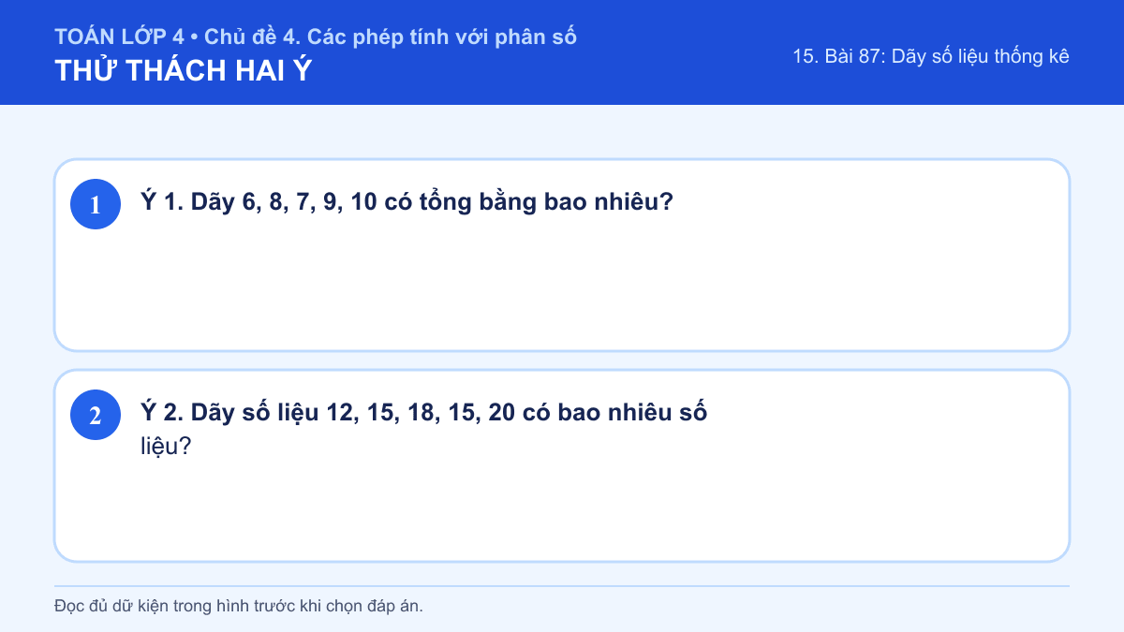
A. Ý 1: 40; Ý 2: 4
B. Ý 1: 30; Ý 2: 4
C. Ý 1: 40; Ý 2: 5
D. Ý 1: 30; Ý 2: 5
Đáp án: C. Lời giải: Ý 1: Em đọc lần lượt các giá trị trong dãy số liệu, xác định đúng đối tượng cần tìm rồi đếm, cộng hoặc so sánh theo yêu cầu. 6 + 8 + 7 + 9 + 10 = 40. Em đọc lại đúng hàng, cột hoặc từng kết quả đã đếm để kiểm tra số liệu dùng trong phép tính. Vậy đáp số hoặc kết quả cần chọn là 40. Ý 2: Em đọc lần lượt các giá trị trong dãy số liệu, xác định đúng đối tượng cần tìm rồi đếm, cộng hoặc so sánh theo yêu cầu. Dãy gồm năm giá trị: 12, 15, 18, 15 và 20. Em đọc lại đúng hàng, cột hoặc từng kết quả đã đếm để kiểm tra số liệu dùng trong phép tính. Vậy đáp số hoặc kết quả cần chọn là 5. Vì vậy cặp kết quả đúng là “Ý 1: 40; Ý 2: 5”.

16. Bài 88: Biểu đồ cột
Số câu bổ sung trong tài liệu: 1
Câu 04 • HARD
Thử thách hai ý của 16. Bài 88: Biểu đồ cột: chọn cặp kết quả đúng theo thứ tự trong hình.
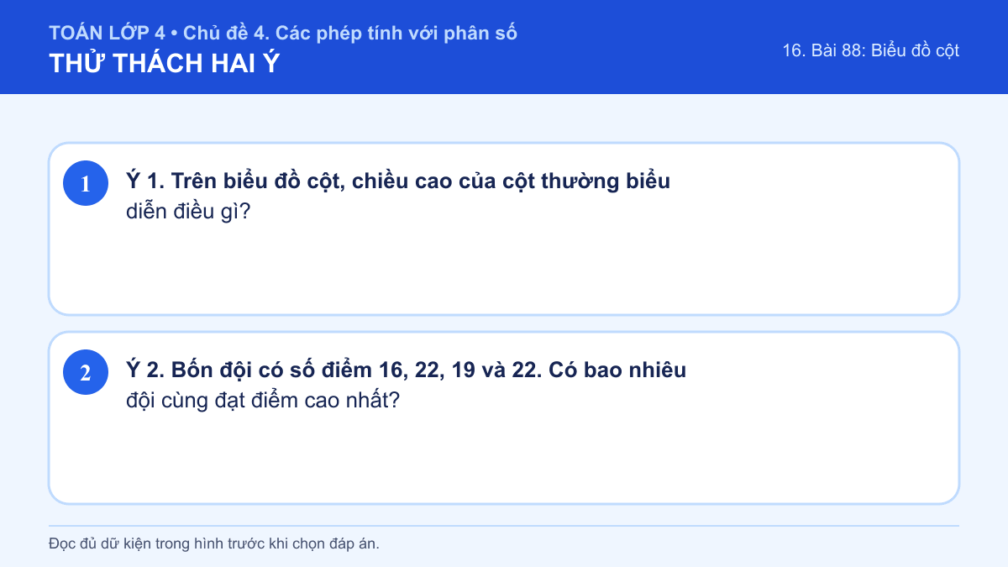
A. Ý 1: Tên của đối tượng; Ý 2: 2 đội
B. Ý 1: Số liệu của đối tượng; Ý 2: 1 đội
C. Ý 1: Tên của đối tượng; Ý 2: 1 đội
D. Ý 1: Số liệu của đối tượng; Ý 2: 2 đội
Đáp án: D. Lời giải: Ý 1: Em đọc tên cột và giá trị trên trục số, sau đó dùng đúng số liệu của các cột để thực hiện phép tính. Chiều cao của mỗi cột tương ứng với giá trị số liệu của đối tượng trên trục ngang. Em đọc lại đúng hàng, cột hoặc từng kết quả đã đếm để kiểm tra số liệu dùng trong phép tính. Vậy phương án đúng là “Số liệu của đối tượng”. Ý 2: Em đọc tên cột và giá trị trên trục số, sau đó dùng đúng số liệu của các cột để thực hiện phép tính. Điểm cao nhất là 22 và có hai đội cùng đạt 22 điểm. Em đọc lại đúng hàng, cột hoặc từng kết quả đã đếm để kiểm tra số liệu dùng trong phép tính. Vậy đáp số hoặc kết quả cần chọn là 2 đội. Vì vậy cặp kết quả đúng là “Ý 1: Số liệu của đối tượng; Ý 2: 2 đội”.

17. Bài 89: Kiểm đếm số lần xuất hiện của một sự kiện
Số câu bổ sung trong tài liệu: 1
Câu 05 • HARD
Thử thách hai ý của 17. Bài 89: Kiểm đếm số lần xuất hiện của một sự kiện: chọn cặp kết quả đúng theo thứ tự trong hình.
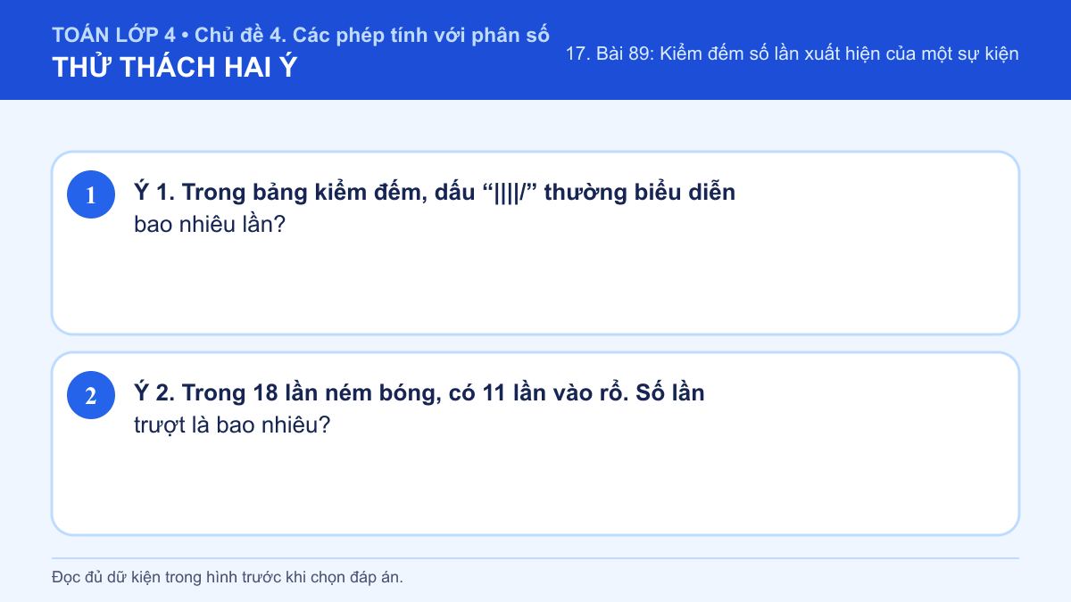
A. Ý 1: 5 lần; Ý 2: 7 lần
B. Ý 1: 4 lần; Ý 2: 7 lần
C. Ý 1: 5 lần; Ý 2: 6 lần
D. Ý 1: 4 lần; Ý 2: 6 lần
Đáp án: A. Lời giải: Ý 1: Em đếm số lần kết quả được hỏi xuất hiện trong bảng và đối chiếu lại từng hàng để tránh bỏ sót hoặc đếm lặp. Bốn vạch thẳng và một vạch chéo gộp thành một nhóm 5 lần. Em đọc lại đúng hàng, cột hoặc từng kết quả đã đếm để kiểm tra số liệu dùng trong phép tính. Vậy đáp số hoặc kết quả cần chọn là 5 lần. Ý 2: Em đếm số lần kết quả được hỏi xuất hiện trong bảng và đối chiếu lại từng hàng để tránh bỏ sót hoặc đếm lặp. Số lần trượt là 18 − 11 = 7 lần. Em đọc lại đúng hàng, cột hoặc từng kết quả đã đếm để kiểm tra số liệu dùng trong phép tính. Vậy đáp số hoặc kết quả cần chọn là 7 lần. Vì vậy cặp kết quả đúng là “Ý 1: 5 lần; Ý 2: 7 lần”.

